INFORME FINAL DE VERIFICACIÓN
CI/CD, Kubernetes y Métricas DORA
Proyecto inventario-app | Evidencia reproducible de construcción, despliegue y operación
Repositorio: github.com/kennypallchizaca-coder/inventario-app | Estrategia evaluada: Canary con reparto 4:1
Pipeline final: GitHub Actions run #5 - Success | Fecha de evidencia: 25 de julio de 2026

1. Resumen ejecutivo
La auditoría verificó la rúbrica completa de CI/CD. Se confirmó el pipeline de construcción, el despliegue RollingUpdate, la estrategia Canary, los componentes de seguridad y el informe de métricas DORA. Durante la revisión se detectaron y corrigieron dos brechas de implementación: un Secret que podía quedar versionado y un selector Canary que podía mezclar tráfico del Deployment base.
Criterio | Implementación y evidencia | Estado
Pipeline base | Dockerfile multi-stage, npm test, GitHub Actions y publicación en GHCR. | Cumple
RollingUpdate | 2 réplicas, maxUnavailable=1, maxSurge=1, readiness y liveness sobre /health. | Cumple
Canary | v1 con 4 réplicas y v2 con 1; Service restringido con rollout=canary. | Cumple
Buenas prácticas | Secret por secretKeyRef, Trivy fail-fast y arranque lento real. | Cumple

2. Evidencia funcional local
La suite local aprobó 5 de 5 pruebas. La imagen se construyó con Docker y se verificaron los endpoints /health, /version y /api/products. La respuesta de /version muestra el estado del secreto enmascarado y no expone su valor.
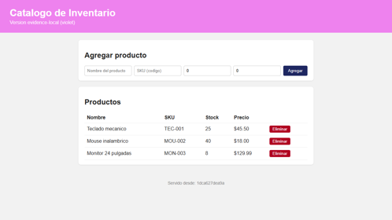
Figura 1. Interfaz de inventario servida desde un contenedor local validado.

3. Pipeline CI/CD y seguridad
El workflow se compone de dos jobs encadenados. build-test instala dependencias con npm ci y ejecuta npm test. build-push depende de ese resultado, construye la imagen, ejecuta Trivy con severidad CRITICAL y publica en GHCR únicamente si el escaneo no bloquea la ejecución.
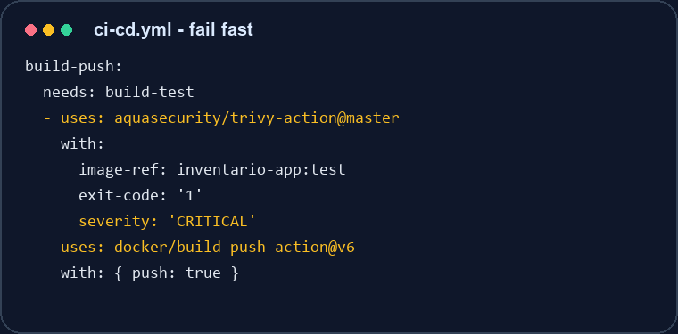
Figura 2. CodeSnap del control fail-fast de GitHub Actions y Trivy.

Corrección de vulnerabilidad real
Trivy bloqueó correctamente CVE-2026-59873 en la dependencia tar incluida por npm dentro de la imagen de ejecución. La aplicación no requiere npm en producción, por lo que se eliminó de la etapa runtime. Se mantuvo la política de fallar ante vulnerabilidades CRITICAL y el escaneo local posterior reportó cero hallazgos críticos.
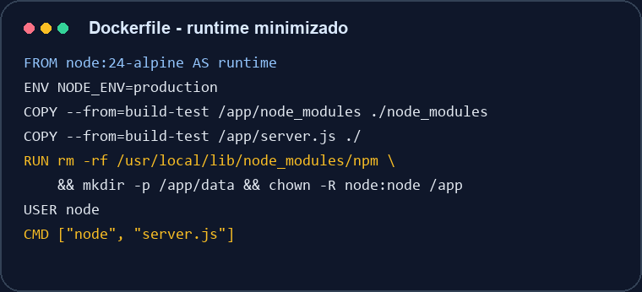
Figura 3. CodeSnap de la imagen runtime reducida y ejecutada como usuario no privilegiado.

Evidencia de CI
- Run #4 (SHA a14d7ea): Success, con pruebas, build, Trivy y publicación en GHCR.
- Run #5 (SHA 8f276b8): Success, disparado al incorporar el informe final al repositorio.
- La publicación conserva las etiquetas latest y el hash completo del commit para trazabilidad.

4. Despliegue base en Kubernetes
El Deployment base utiliza RollingUpdate con dos réplicas. Los probes apuntan a /health; STARTUP_DELAY_SECONDS=10 simula un arranque lento y el readinessProbe tiene un umbral que permite el inicio sin reinicios prematuros. La API_KEY se obtiene con secretKeyRef desde inventario-secret y la aplicación solo confirma que el secreto está configurado.
Verificación | Resultado observado
Rollout base | deployment/inventario-app successfully rolled out; 2/2 réplicas disponibles.
Imagen promovida | ghcr.io/kennypallchizaca-coder/inventario-app:a14d7eaf5dbbd322d392af20b5d234a01e68da26
Salud y secretos | /health respondió 200; /version indicó secretConfigured=true con valor enmascarado.
Persistencia | Se creó EVI-20260725, se eliminó el Pod y el registro no existió en el Pod recreado.

Comportamiento de datos efímeros
La base de datos local utiliza data/products.json dentro del contenedor. Al recrear el Pod desaparece la capa de escritura y se pierde el producto creado en dicho Pod. No es un defecto de Kubernetes: demuestra por qué una aplicación productiva debe usar un PersistentVolumeClaim o una base de datos externa.

5. Estrategia Canary elegida
Canary se eligió para reducir el radio de impacto de una regresión. La versión nueva recibe una fracción del tráfico antes de la promoción completa. Se usan recursos nativos de Kubernetes: dos Deployments con etiquetas comunes y un Service. La etiqueta rollout=canary impide que el Service de prueba reciba tráfico de los Pods del Deployment base.
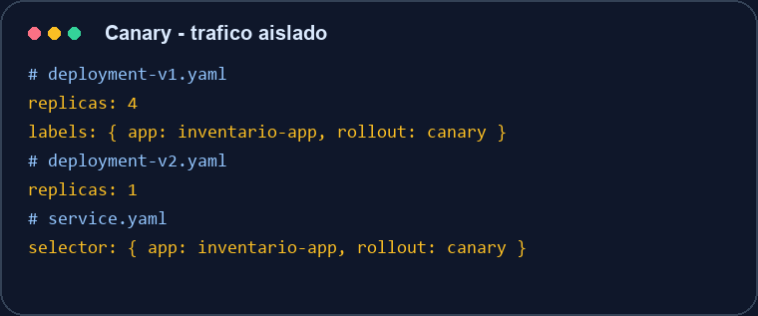
Figura 4. CodeSnap de los manifiestos Canary y del selector aislado.
- v1: 4 réplicas; v2 Canary: 1 réplica. La relación esperada es aproximadamente 80% y 20%.
- Prueba en clúster: 100 solicitudes desde un Pod entregaron v1.0.0=83 y v2.0.0-canary=17.
- Todos los Pods Canary alcanzaron estado Running y Ready: v1 4/4 y v2 1/1.

6. Métricas DORA
Las métricas se calcularon con timestamps verificables de Git y del clúster. Se reportan los valores de esta práctica, no estimaciones ni métricas de ejemplo.
Métrica | Cálculo verificable | Resultado
Lead time | a9a8ca2: 18:23:28Z a 18:46:34Z = 23m06s. a14d7ea: 19:02:22Z a 19:05:22Z = 3m00s. | Promedio 13m03s
Frecuencia | Promociones exitosas al Deployment base a las 18:45Z y 19:04Z del mismo día. | 2 despliegues/día
Change failure rate | Un intento fallido por imagen inválida heredada a las 18:28Z, de tres intentos reales de despliegue. | 33.3%

7. Conclusiones y comandos de reproducción
La solución cumple la rúbrica con evidencia de ejecución real: pipeline en verde, imagen publicada, rollout completo, secreto configurado, Canary observado y comportamiento de persistencia documentado. El problema de Trivy se resolvió sin desactivar el control de seguridad, preservando el principio fail-fast.
Comandos principales para reproducir la evidencia:
npm ci && npm test
docker build -t inventario-app:local .
kubectl create secret generic inventario-secret --from-literal=API_KEY=<valor>
kubectl apply -f k8s/deployment.yaml -f k8s/service.yaml
kubectl rollout status deployment/inventario-app
kubectl apply -f k8s/canary/deployment-v1.yaml -f k8s/canary/deployment-v2.yaml -f k8s/canary/service.yaml
El README contiene el procedimiento completo, incluyendo los comandos de verificación de endpoints, Canary, Secret y Minikube.

